Mardi 11 mars 2025 CM1/CM2

CM 22 M

Tuesday 11th march

8h45 : Accueil

Appel, appel cantine, mot du jour : un ultimatum

8h50 : Anglais Rituel

Revoir vocabulary 7

8h55 : Problème flash

CM1 : Jean doit changer les pneus de sa voiture. Il doit également acheter une batterie vendue 38,42 € et un bidon d’huile à 9,75 €. Un pneu valant 78,69 €, combien va-t-il dépenser ? **78,69 x 4 = 314,76, 314,76 + 38,42 + 9,75 = 362,93. Il va dépenser 362,93 €.**

CM2 : Chaque jour, un restaurant sert en moyenne 45 repas à 13,50 € et 16 repas à 17,25 €. Sachant que le restaurant ferme quatre jours par mois, calcule sa recette pour le mois de novembre ? **45 x 13,50 = 607,50, 16 x 17,25 = 276, 607,50 + 276 = 883,50. Novembre 30 – 4 = 26 jours. 883,50 x 26 = 22 971. La recette pour le mois de novembre est de 22 971 €.**

9h00 : Opérations

CM1 : 18 456 : 6 = **3 076**

7 452 x 241 = **1 795 932**

CM2 : 18 456 : 16 = **1 153,5**

74,51 x 24,1 = **1 795,691**

9h05 : Calcul mental CM1

Obj : Multiplier par 25 Leçon CM4

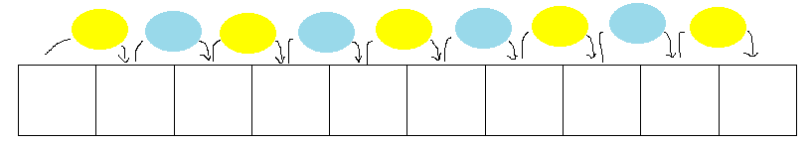Echauffement : Complète.

x 25

: 4

x 100



x 100

: 4

424 **106 10 600**

312 **78 7 800**



x 25

x 100

: 4

x 100

: 4

916 **229 22 900**

888 **222 22 200**

Calcul automatisé :

108 x 25 = **2 700** 224 x 25 = **5 600** 808 x 25 = **20 200** 380 x 25 = **9 500**

416 x 25 = **10 400** 460 x 25 = **11 500** 880 x 25 = **22 000** 756 x 25 = **18 900**

888 x 25 = **22 200** 208 x 25 = **5 200** 844 x 25 = **21 100** 684 x 25 = **17 100**

484 x 25 = **12 100** 640 x 25 = **16 000** 200 x 25 = **5 000** 392 x 25 = **9 800**

624 x 25 = **15 600** 940 x 25 = **23 500** 160 x 25 = **4 000** 444 x 25 = **11 100**

Problème : En faisant un petit pas, Sohan parcourt 25 cm. Quelle distance Sohan parcourt-il en faisant 24 petits pas ?

**En faisant 24 petits pas, Sohan parcourt 600 cm.**

Calcul réfléchi : Comptes mystérieux

🡺 Je pense à un nombre, je le divise par 4 et je le multiplie par 100 et j’obtiens 5 000. Je pense à quel nombre ? **200**

🡺Je pense à un nombre, je le multiplie par 25 et j’obtiens 11 100. Je pense à quel nombre ? **444**

Problème : Hier, Salma est allée à la poste : elle a acheté 48 timbres à 25 centimes. Combien Salma a-t-elle payé pour ses timbres ?

**Pour ses timbres, Salma a payé 1 200 centimes.**

Clap : 444 x 25, 80 x 25, 72 x 25, 240 x 25, 400 x 25 🡺 **11 100, 2 000, 1 800, 6 000, 10 000**

9h05 : Calcul mental CM2

Obj : Multiplier par 0,1 ; 0,01 ; 0,001,10 ,100, 1000 Leçon CM5

Echauffement : Complète le tableau.

x 0,01

x 0,001

x 0,1

|  |  |  |  |  |
| --- | --- | --- | --- | --- |
| 24 000 | 28 000 | 32 000 | 16 000 | 14 000 |
| **2 400** | **2 800** | **3 200** | **1 600** | **1 400** |
| **240** | **280** | **320** | **160** | **140** |
| **24** | **28** | **32** | **16** | **14** |

Calcul automatisé :

76 x 0,1 = **7,6**  4 500 x 0,001 = **4,5**  14 x 0,01 = **0,14** 270 x 0,01 = **2,7**

3,4 x 0,1 = **0,34** 8 700 x 0,001 = **8,7**  900 x 0,1 = **90** 6 500 x 0,01 = **65**

73 x 0,1 = **7,3**  960 x 0,01 = **9,6** 84 x 100 = **8 400** 9,82 x 10 = **98,2**

0,8 x 100 = **80**  0,8 x 1 000 = **800** 4,3 x 10 = **43** 1,74 x 10 = **17,4**

90,4 x 1 000 = **90 400** 3,77 x 10 = **37,7** 2,55 x 10 = **25,5** 17,5 x 100 = **1 750**

Problème : Dans sa tirelire, Amalia a trouvé 32 pièces de 0,10 euros.

Combien d’euros Amalia a-t-elle dans sa tirelire ?

**Amalia a 3,20 euros dans sa tirelire.**

Calcul réfléchi : Retrouve le nombre manquant : 0,1, 0,01, 0,001

890 x **0,1** = 89 65 000 x **0,001** = 65 80 000 x **0,01** = 800

860 x **0,01** = 8,6 909 000 x **0,001**= 909 720 x **0,1** = 72

803 000 x **0,001** = 803 700 x **0,1** = 70 15 000 x **0,01** = 150

7 600 x **0,1** = 760

Problème : À chaque fois qu’il fait un pas, Salomon avance de 0,1 m. Quelle distance Salomon parcourt-il quand il effectue 64 pas ?

**Salomon parcourt une distance de 6,4 m.**

Clap : 32 x 0,01, 478 x 100, 451 x 0,01, 123 x 0,001, 162 x 10 🡺 **0,32, 47 800, 4,51, 0,123, 1 620**

9h20 : Calcul en ligne CM2

Leçon CL4

Décomposition soustractive de l’un des facteurs et associativité :

On décompose par une soustraction l’un des facteurs pour faciliter l’opération.

9h20 : Calcul en ligne CM1

Leçon CL4

Décomposition soustractive de l’un des facteurs et associativité :

On décompose par une soustraction l’un des facteurs pour faciliter l’opération.

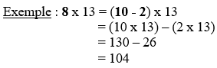

7 x 32 =

**(10 – 3) x 32 =**

**320 – 96 = 224**

8 x 32 =

**(10 – 2) x 32 =**

**320 – 64 = 256**

8 x 15 =

**(10 – 2) x 15 =**

**150 – 30 = 120**

8 x 14 =

**(10 – 2) x 14 =**

**140 – 28 = 112**

7 x 14 =

**(10 – 3) x 14 =**

**140 – 42 = 98**

9 x 15 =

**(10 – 1) x 15 =**

**150 – 15 = 135**

12 x 9 =

**(10 – 1) x 12 =**

**120 – 12 = 108**

15 x 9 =

**(10 – 1) x 15 =**

**150 – 15 = 135**

15 x 7 =

**(10 – 3) x 15 =**

**150 – 45 = 105**

12 x 8 =

**(10 – 2) x 12 =**

**120 – 44 = 96**

9h25 : Ecrire un nombre

Ecrire en nombre 138 dizaines de millions, 3 unités de milliards et 6 unités ; 32 dizaines de milliers ; 6 250 000 008

9h25 : Ecrire un nombre

Ecrire en nombre 32 unités de milliards ; 25 centaines, 3 millièmes ; 825 124 741 526

9h30 : Compréhension rapide Cycle 3 n°21

Obj : Retrouver les informations implicites

CM1 : Comme la nuit tombait, il étala les peaux de bête au sol et se coucha près du feu. Il voyait, par l’entrée de la grotte, les étoiles scintiller.

► De qui parle ce texte ? **D’un homme préhistorique**

CM2 : Dimanche 2 août 1914, il est midi, beaucoup d’agitation secoue le village d’agriculteurs malgré la pleine moisson. À la mairie, il y a une grande affiche blanche : Ordre de mobilisation générale. Tous les habitants sont plantés devant autour de la maîtresse qui explique aux hommes à quelle date ils doivent partir rejoindre l’armée : « Oui, le premier jour, c’est aujourd’hui, 2 août. Toi, tu ne pars que le deuxième jour, donc le 3 août, lundi ». Pour le village, quelle sera la conséquence de cette mobilisation ?

**Il n’y aura plus d’hommes, les femmes vont devoir travailler à l’extérieur de la maison.**

9h35 : Apprendre à écrire des mots courants/des mots invariables CM1/CM2

CM1 : la flamme, plier, agir, violent, un poil / tard, autant

CM2 : couver, un officier, une pension, bossu, un autel / tard, beaucoup

9h40 : Conjugaison

Correction CM1

|  |  |  |  |  |
| --- | --- | --- | --- | --- |
| Vous | Présent | Futur | Imparfait | Participe présent |
| Avoir | Avez | Aurez | Aviez | Ayant |
| Aller | Allez | Irez | Alliez | Allant |
| Etre | Etes | Serez | Etiez | Etant |
| Ecouter | Ecoutez | Ecouterez | Ecoutiez | Ecoutant |
| Choisir | Choisissez | Choisirez | Choisissiez | Choisissant |
| Faire | Faites | Ferez | Faisiez | Faisant |
| Apprendre | Apprenez | Apprendrez | Appreniez | Apprenant |
| Ecrire | Ecrivez | Ecrirez | Ecriviez | Ecrivant |

Correction CM2

|  |  |  |  |  |  |  |
| --- | --- | --- | --- | --- | --- | --- |
| Je | Présent | Futur simple | Futur proche | Imparfait | Passé simple IL | Passé composé |
| Avoir | Ai | Aurai | Vais avoir | Avais | Eut | Ai eu |
| Aller | Vais | Irai | Vais aller | Allais | Alla | Suis allé(e) |
| Etre | Suis | Serai | Vais être | Etais | Fut | Ai été |
| Ecouter | Ecoute | Ecouterai | Vais écouter | Ecoutais | Ecouta | Ai écouté |
| Choisir | Choisis | Choisirai | Vais choisir | Choisissais | Choisit | Ai choisi |
| Apprendre | Apprends | Apprendrai | Vais apprendre | Apprenais | Apprit | Ai appris |
|  | Participe présent | Participe passé |
| Avoir | Ayant | Eu |
| Aller | Allant | Allé |
| Etre | Etant | Eté |
| Ecouter | Ecoutant | Ecouté |
| Choisir | Choisissant | Choisi |
| Apprendre | Apprenant | Appris |

9h45 : Littérature

Voir Antoine Chalumeau ne répond pas scène 1

10h15 : Poésie 10h15 : Poésie

Obj : Ecrire la poésie n°11 et dire la poésie n°10 Obj : Ecrire la poésie n°11 et dire la poésie n°10

**La sauterelle**

La sauterelle

N'a pas d'échelle

La sauterelle

N'a pas d'échasses.

Mais elle saute

Saute et ressaute

Dans l'herbe haute

De la Terrasse.

La demoiselle

Se fâche et mord

Dès qu'on l'appelle

"Patte à ressort".

La sauterelle

N'a pas d'échasses

La sauterelle

N'a pas d'échelle.

La sauterelle est élastique.

C'est une bretelle à musique.

Pierre Coran

**Le papillon**

Né au pays de la soie fine

Dans un cocon venu de Chine,

L'Orient est peint sur ses ailes.

Jaune ou bleu, vert ou vermeil,

Il vole, il va, il vit sa vie

A petits battements ravis.

Dans l'air doux, comme un éventail.

On le voit, on ne le voit plus,

Il est ici, il est là,

Ou bien c'est un nouveau venu

Son jumeau qui passe là-bas.

Ah ! Mettez au clou vos filets,

Jetez épingles et bouchons,

Laissez-le libre car il est

La poésie, le papillon !

Marc Alyn

10h30 : RECREATION

10h45 : Mathématiques

Obj : Savoir utiliser les euros

Compagnon Maths

Exercices 3,6 p 121, 7,8,10,13 p 122

Leçon M5 suite

10h45 : Mathématiques

Obj : Savoir faire une symétrie axiale

Compagnon Maths

La situation problème p 145 + J’applique p 146 + Exercices plus 1,2,3

Leçon G6

11h15 : Littérature, écriture

Obj : Ecrire une pièce de théâtre

Savoir écrire une pièce de théâtre

EE9

11h45 : REPAS

A B C D E F … : Repérer rapidement des mots dans une liste alphabétique.

Dans chaque série de mots, entoure celui qui a toutes ses lettres dans l’ordre de l’alphabet.

Exemple : afin (dans l’alphabet « a » est devant « f », « f » est devant « i » qui lui-même est devant « n ».

13h30 : Fluence première lecture et questions de compréhension.

13h35 : Lecture rapide CM1/CM2

Il suffit de passer le pont : Repérer rapidement des mots dans une liste alphabétique.

Le pont a été construit par un architecte qui aimait beaucoup l’ordre alphabétique.

Complète les piles en choisissant quatre mots parmi les huit qui te sont proposés.

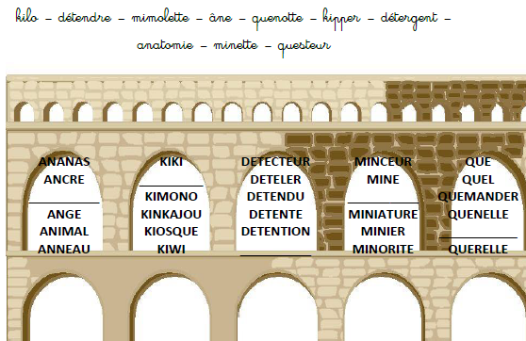

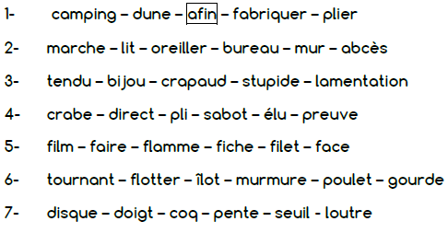

**Quenotte**

**Minette**

**Détergent**

**Kilo**

**Ane**

13h40 : Je lis, je comprends CM1/CM2

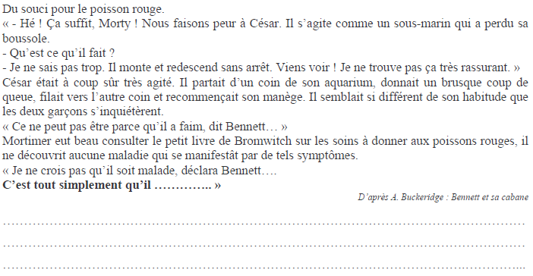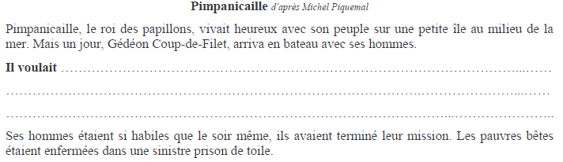

**Correction selon les enfants.**

**Correction selon les enfants.**

13h45 : Grammaire

Obj : Savoir reconnaître le nombre dans le groupe nominal

Observation réfléchie de la langue française(La balle aux mots)

Exercices 1,2,3,4,5

Leçon G13

13h45 : Grammaire

Obj : Connaître le rôle des pronoms personnels compléments du verbe

Observation réfléchie de la langue française(La balle aux mots)

Exercices 1,2,3,5 p 103

Leçon G14 suite

14h20 : Ecriture des devoirs

Pour mardi 18 mars :

Poésie : Apprendre la poésie n°11 la moitié (interrogation le 25 mars) (CM1/CM2)

Apprendre la grammaire G10, G11, G12, G13 (CM1), G10, G14, G15, G16, G18 (CM2) Evaluation

Revoir ses conjugaisons : Evaluation Tableau de conjugaison (CM1/CM2)

Littérature : Lire Antoine Chalumeau scènes 2 et 3 (CM1/CM2)

Sciences : Apprendre S27 (CM1/CM2)

Pour jeudi 13 mars :

Mathématiques : Apprendre M5 (CM1) G6 (CM2)

Facultatif : Exercices 5 p 121, 9,11 p 122 (CM1)

Facultatif : Exercices plus 4,5 (CM2)

Pour mardi 25 mars :

Poésie : Apprendre la poésie n°11 entière (CM1/CM2)

14h30 : Sciences

S27 séance 1 : Les différentes formes de signaux

15h30 : RECREATION

15h45 : E.P.S

Obj : Etre capable de concevoir et réaliser des actions à visée artistique, Savoir utiliser différents engins en art du cirque.

Activité de cirque